МИНИСТЕРСТВО ОБРАЗОВАНИЯ РЕСПУБЛИКИ БЕЛАРУСЬ
БЕЛОРУССКИЙ ГОСУДАРСТВЕННЫЙ УНИВЕРСИТЕТ
ФАКУЛЬТЕТ ПРИКЛАДНОЙ МАТЕМАТИКИ И ИНФОРМАТИКИ
Кафедра технологий программирования

ОТЧЕТ по лабораторной 4

«Построение диаграмм классов, объектов и последовательности»

Климович Дарьи Валерьевны,
Короля Дениса Евгеньевича
студентов 3 курса, 8 группы

Преподаватель
Терех Владимир Сергеевич

Минск 2026
Вариант 38. АИС «Такси»

Предметная область: организация/предприятие/служба такси, предоставляющая услуги такси населению, располагающая собственным автопарком легковых машин и привлекающая к сотрудничеству водителей на личных автомобилях.

Концепция системы

Общие сведения: АИС «Такси» предназначена для автоматизации процессов регистрации клиентов, оформления и распределения заказов автомобилей на месте или предварительно, ведения расписания и учета занятости автопарка, а также для расчета километража водителей и формирования аналитической отчётности для руководителей организации.

Назначения и цели создания системы:
- Автоматизация процесса бронирования и создания заказов автомобилей клиентами.
- Ведение единой базы данных зарегистрированных клиентов с фиксацией их персональных данных.
- Обеспечение гибкого выбора параметров поездки (тип услуги, адрес подачи, дополнительные общие опции и VIP-сервисы бизнес-класса).
- Формирование аналитической отчётности для руководителей на основе данных о пользователях системы, статусе автопарка и показателях работы водителей.

Характеристика объекта автоматизации:
Объект автоматизации: Деятельность организации, предоставляющей услуги перевозки пассажиров легковым такси.
Организация оказывает населению услуги по выполнению поездок на различных классах обслуживания: эконом, бизнес.
Для осуществления деятельности организация располагает собственным автопарком легковых машин, а также привлекает водителей, работающих на своих личных машинах.
В деятельности организации задействованы следующие лица:
- Клиент — потребитель услуг, желающий совершить поездку или оформить предварительную бронь автомобиля.
- Водитель — сотрудник организации (на служебном авто) либо привлеченный исполнитель (на личном авто), осуществляющий перевозку.
- Пользователь — обобщенное действующее лицо, проходящее авторизацию в системе для доступа к своим функциям.
- Админ — лицо, заинтересованное в получении оперативной аналитической отчётности по эффективности работы службы.

Характеристика деятельности организации:
- Регистрация клиента. Каждый новый потребитель услуг обязан зарегистрироваться в системе, при этом фиксируются его ФИО и телефон.
- Бронирование/заказ автомобиля. Каждый клиент может сделать заказ автомобиля, заказу автоматически присваивается уникальный номер.
- Выбор параметров. В каждом заказе клиент обязательно указывает адрес подачи и выбирает базовый тип услуги: эконом или бизнес.
- Дополнительные опции. При оформлении поездки клиент может выбрать общие опции: детское кресло и предпочтение по конкретной марке авто.
- VIP-опции для бизнес-класса. При выборе бизнес-класса клиенту открывается премиальный сервис: музыка, фильмы, напитки, закуски.
- Отказ от предоставления услуги. Заказчик, как и водитель, могут отказаться от заказа в процессе обработки и отменить его.
- Обратная связь. Клиент и водитель имеют право отправить в систему жалобу в случае возникновения конфликтных ситуаций или нарушений.
- Аналитическая отчётность. Админ получает от системы обработанные данные в виде списков рейтингов, занятости машин и километража для контроля работы.

Требования к системе
Функция | Описание
Регистрация клиента | Система должна обеспечивать регистрацию клиента с обязательной фиксацией ФИО и телефона.
Выбор типа услуги | Система должна обеспечивать выбор базового класса обслуживания: эконом или бизнес.
Выбор общих доп. опций | Система должна предоставлять выбор детского кресла и фиксацию предпочтения по марке авто для любого класса.
VIP-опции бизнеса | Система должна открывать выбор музыки, фильмов, напитков и закусок строго при условии выбора бизнес-класса.
Фиксация адреса | Система должна обеспечивать корректный ввод и сохранение адреса подачи автомобиля.
Принятие заказа | Система должна обеспечивать водителю возможность просмотра информации о поступившем заказе и его подтверждения (принятия).
Отказ и отмена заказа | Система должна обеспечивать возможность отмены заказа как со стороны клиента, так и со стороны водителя.
Регистрация жалоб | Система должна фиксировать и сохранять поступающие от клиентов и водителей жалобы.
Учет статуса автомобилей | Система должна выводить руководителю списки свободных машин на данный момент и списки забронированных авто с указанием периода брони.
Анализ рейтингов | Система должна формировать для руководителя список водителей (код, наименование) с самыми высокими или низкими баллами за период.
Статистика километража | Система должна рассчитывать суммарный пробег водителей за период, а также среднее количество км по одному или всем водителям.

Концептуальная модель системы

Диаграмма вариантов использования

- Диаграмма включает актёров: Клиент, Водитель, Пользователь, Админ.
- Прецеденты: Авторизоваться в системе, Оформить заказ (включает: Выбрать тип услуги, Выбрать доп. опции, Выбрать VIP-опции, Указать адрес подачи), Отменить заказ, Пожаловаться, Принять заказ, Отказаться от заказа, Просмотреть статус автомобилей, Запросить рейтинг водителей по баллам, Запросить статистику километража.

Диаграммы деятельности

В рамках предыдущей лабораторной работы №3 для двух прецедентов были построены диаграммы деятельности (Activity Diagram) с использованием дорожек (Swimlanes) и выделением траекторий объекта.

«Оформить заказ» и «Запросить рейтинг водителей по баллам»:
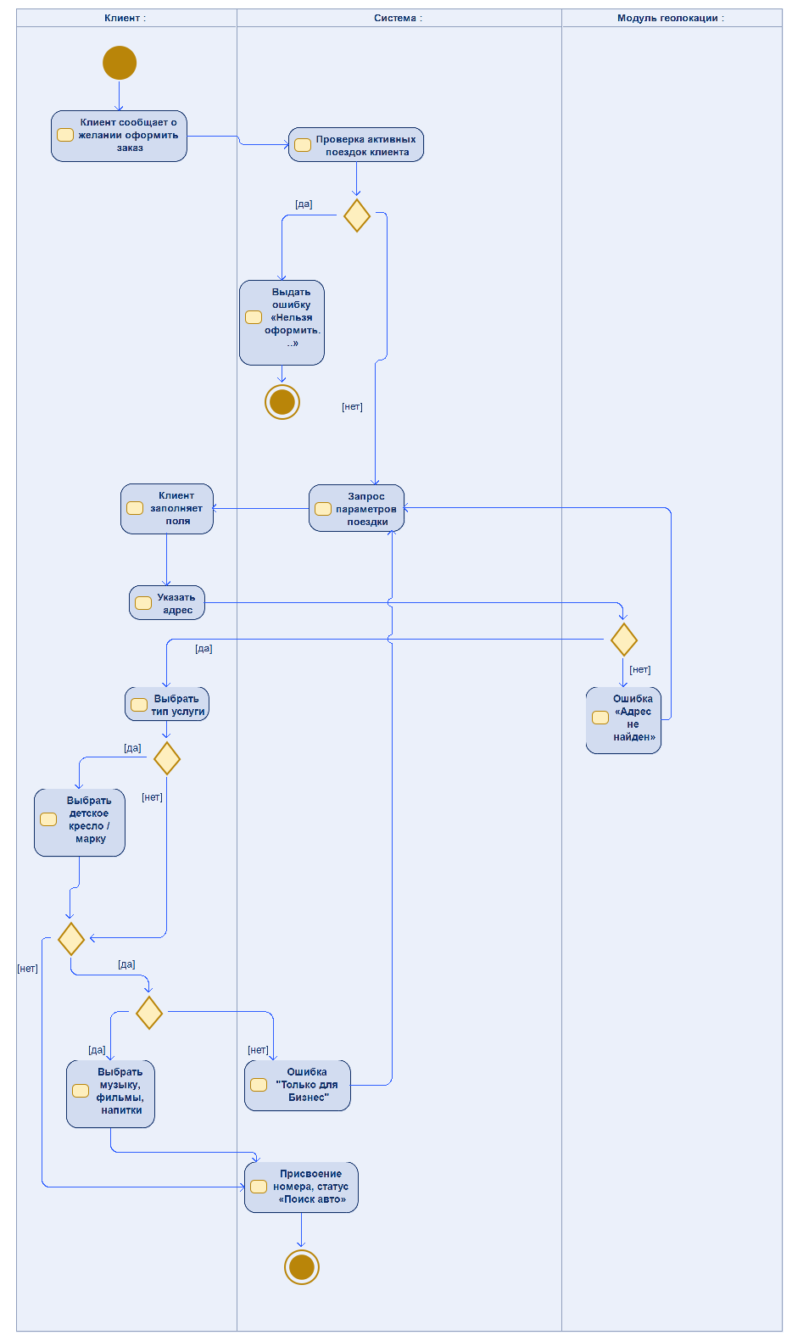
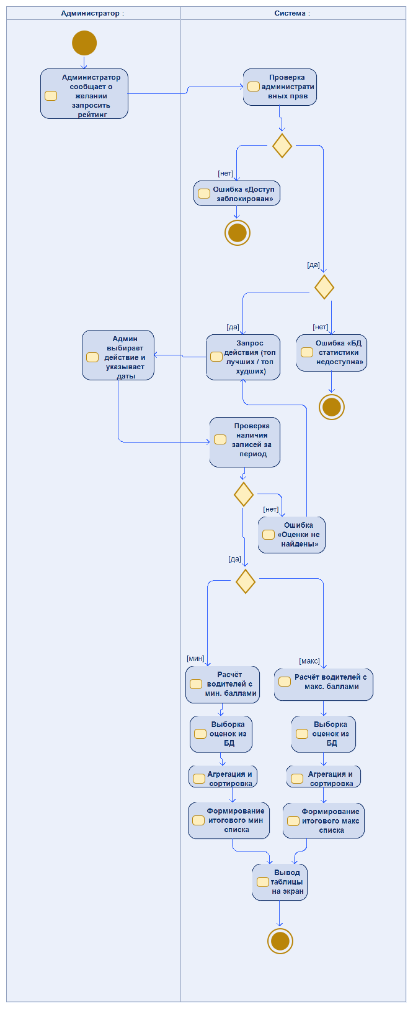
Сценарии использования (изменённые)

Сценарий: «Оформить заказ»
Автор: Климович Д. В.

Актеры: Client, System.
Классы: Client, OrderForm, OrderManager, Order, AdditionalOptions, VipOptions.
Основной сценарий:
- Client инициирует оформление заказа, вызывая метод Client.placeOrder().
- Система открывает интерфейс через OrderForm.showForm().
- OrderManager проверяет наличие активных поездок (внутренняя логика).
- Client вводит адрес подачи, что вызывает OrderForm.specifyAddress(address).
- Client выбирает тип услуги (Эконом/Бизнес) через OrderForm.selectServiceType().
- Client выбирает общие опции (детское кресло и т.д.) через OrderForm.selectAdditionalOptions(), создавая объект AdditionalOptions.
- Если выбран Бизнес-класс, выбираются VIP-опции, создавая объект VipOptions.
- Client подтверждает заказ через OrderForm.confirm().
- OrderManager вызывает OrderManager.createOrder() и Order.create(), присваивая уникальный number.
- Система меняет статус заказа через Order.changeStatus(newStatus). Статус становится «Поиск авто».
Альтернативные сценарии (возвраты):
А1. Обнаружен активный заказ (на шаге 3):
- OrderForm вызывает OrderForm.showError() с текстом «У вас есть активный заказ».
- Завершение сценария (неудача).
А2. Адрес не распознан (на шаге 4):
- OrderForm.showError() выводит «Адрес не найден».
- Возврат к шагу 4 (повторный ввод адреса).
А3. Попытка выбрать VIP-опции для тарифа «Эконом» (на шаге 7):
- Система блокирует действие и вызывает OrderForm.showError().
- Возврат к шагу 5 (изменение типа услуги на «Бизнес»).

Сценарий: «Запросить рейтинг водителей по баллам»
Автор: Король Д.Е.

Актеры: Admin, System.
Классы: Admin, AdminPanel, AuthorizationModule, StatisticsModule, Driver.
Основной сценарий:
- Admin вызывает Admin.requestDriversRating().
- AuthorizationModule выполняет проверку через AuthorizationModule.logIn() (проверка прав доступа).
- Admin задает параметры отчета через AdminPanel.requestReport(period).
- Admin указывает, какой рейтинг нужен (высокие/низкие баллы) и period (дату).
- StatisticsModule выполняет метод StatisticsModule.driverRating(period) : List<Driver>.
- StatisticsModule делает выборку из БД, агрегирует данные и сортирует список.
- StatisticsModule возвращает готовый список List<Driver> в интерфейс.
- AdminPanel отображает результат, вызывая AdminPanel.showDriversList().
Альтернативные сценарии:
А1. Недостаточно прав (на шаге 2):
- AuthorizationModule возвращает ошибку.
- Система выводит сообщение «Доступ заблокирован» c помощью AuthorizationForm.showError().
- Завершение сценария.
А2. Данные за период отсутствуют (на шаге 5):
- StatisticsModule возвращает пустой список List<Driver> (размер 0).
- AdminPanel выводит сообщение «Отчет не найден».
- Возврат к шагу 3 (Администратор должен изменить period или выбрать другой тип отчета).

Статическая модель системы

Статическая модель системы разработана с использованием паттерна проектирования MVC (Model-View-Controller). Это позволило разделить систему на три слабосвязанных компонента: данные (Model), пользовательский интерфейс (View) и бизнес-логику (Controller).

Диаграмма классов (Class Diagram)

Диаграмма классов описывает типы объектов системы и статические отношения между ними.

В системе реализованы следующие типы классов:
Абстрактный класс:
- User базовый класс для всех участников системы. Содержит общие атрибуты авторизации (login, password, phoneNumber) и операции (logIn, logOut, fileComplaint). Является абстрактным, так как не имеет самостоятельного экземпляра.
Классы-сущности:
- Client, Driver, Admin — наследники класса User, описывающие конкретные роли.
- Order — центральная сущность, описывающая заказ (номер, адрес, статус, время). Имеет композиционную связь с классами опций и поездки.
- Car — описывает автомобиль таксопарка.
- AdditionalOptions и VipOptions — сущности, хранящие выбранные клиентом параметры (детское кресло, музыка, напитки и т.д.).
- Complaint — хранит информацию о жалобах пользователей.
- Trip — фиксирует данные о фактической поездке (километраж, время начала и окончания).
Граничные классы (обеспечивают взаимодействие с пользователем):
- AuthorizationForm, OrderForm, Driver's Personal Account, AdminPanel.
Управляющие классы (содержат бизнес-логику):
- OrderManager — управляет созданием заказов и назначением водителей.
- AuthorizationModule — отвечает за аутентификацию.
- StatisticsModule — формирует аналитические отчеты (рейтинги, пробег).
Интерфейсы и реализации:
- IPayment — интерфейс оплаты.
- PaymentByCard, PaymentByCash — классы, реализующие интерфейс IPayment.
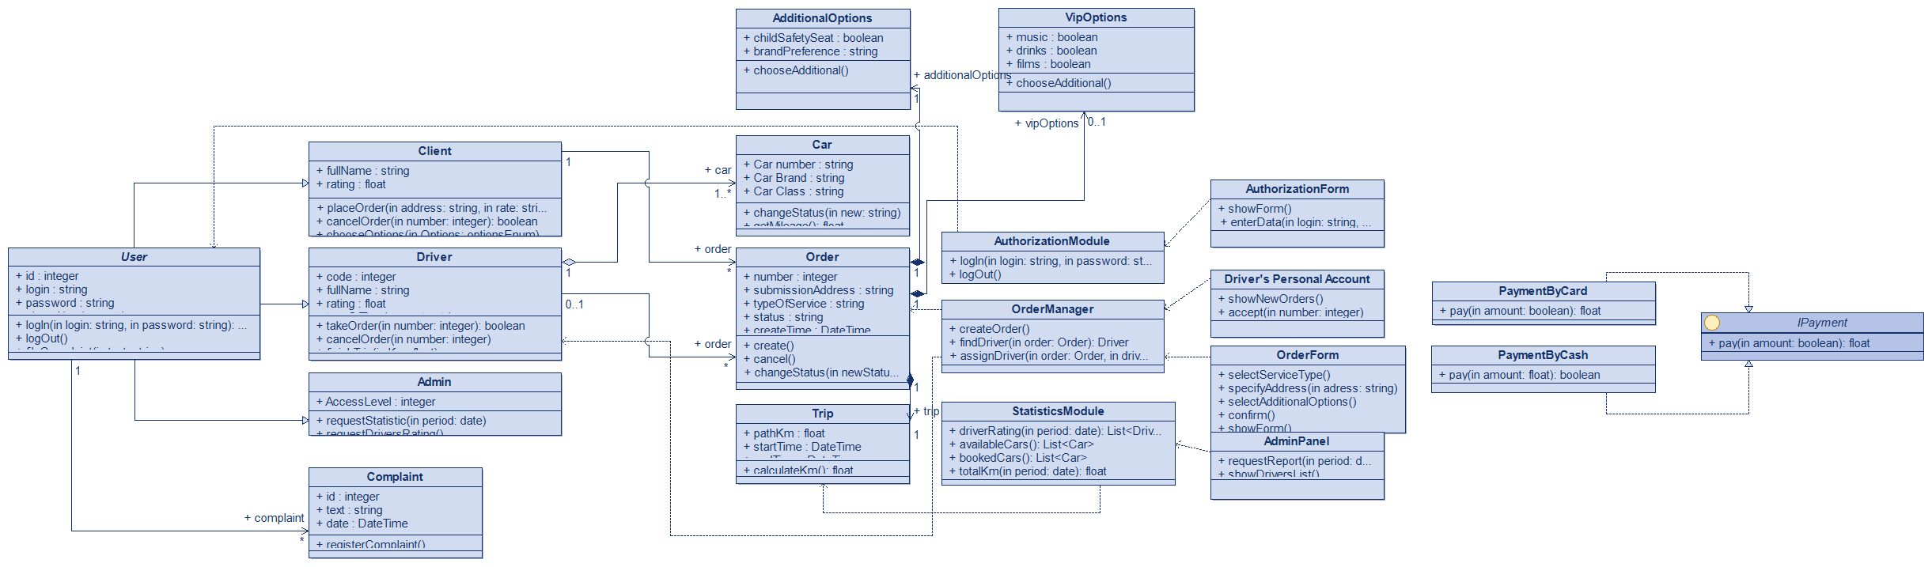

Описание отношений на диаграмме классов:

- Обобщение (Generalization): Client, Driver и Admin наследуют свойства и методы от абстрактного класса User.
- Реализация (Realization): Классы PaymentByCard и PaymentByCash реализуют интерфейс IPayment.
- Композиция (Composition): Класс Order жестко содержит классы AdditionalOptions, VipOptions и Trip (опции и поездка не могут существовать без заказа).
- Агрегация (Aggregation): Класс Driver агрегирует Car. Водитель может работать на разных машинах, а машина может существовать отдельно от водителя.
- Ассоциация (Association): Связь между Client и Order (один ко многим), а также между User и Complaint.
- Зависимость (Dependency): Граничные классы (View) зависят от управляющих классов (Controller), а контроллеры, в свою очередь, зависят от сущностей (Model).

Диаграмма пакетов

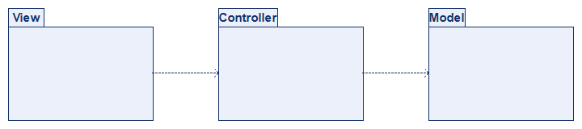
Пакет Model: Содержит классы-сущности (User, Order, Car и др.). Отвечает за хранение и структурирование данных.
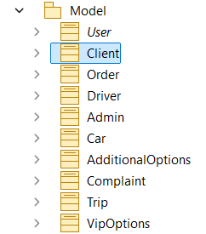
Пакет View: Содержит граничные классы (OrderForm, AdminPanel и др.). Отвечает за отображение данных и ввод информации пользователем.
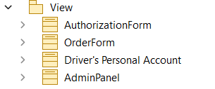
Пакет Controller: Содержит управляющие классы (OrderManager, StatisticsModule), а также интерфейс оплаты. Выступает посредником между View и Model.
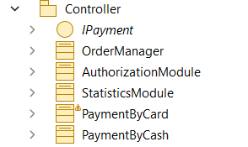
Между пакетами установлены отношения зависимости (Dependency), направленные от View к Controller и от Controller к Model.

Диаграмма объектов (Object Diagram)

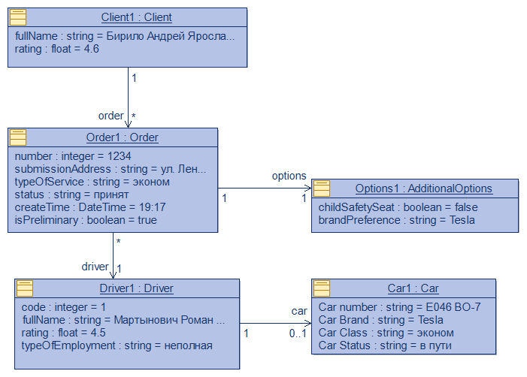
На диаграмме представлен пример оформленного заказа.

Общая диаграмма классов
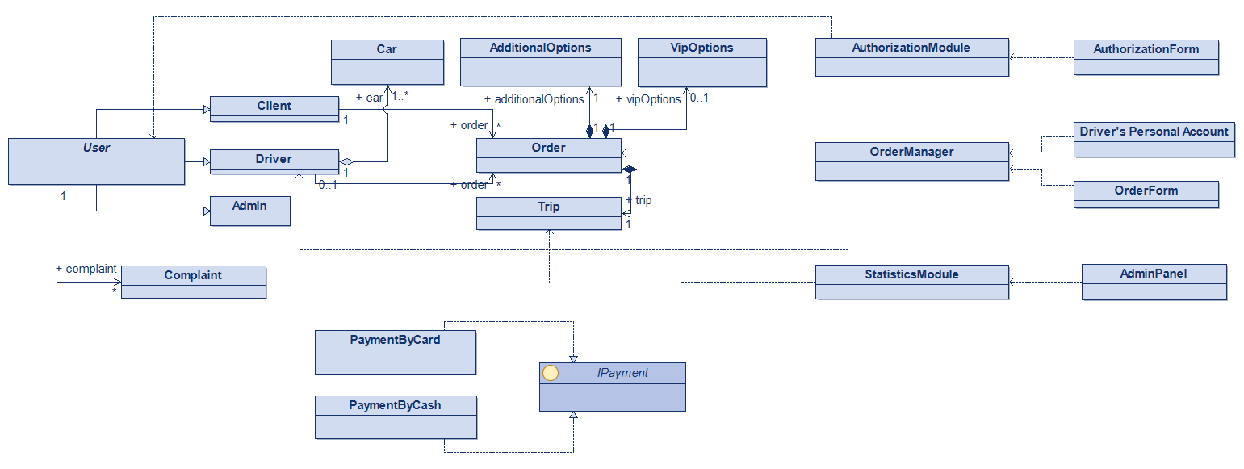
Общая диаграмма классов архитектуры АИС «Такси». Отражает состав всех классов системы и типы отношений между ними без детализации внутренних атрибутов и методов. Предназначена для оценки общей структуры и связности модулей. На ней четко видно разделение на слои MVC, иерархию наследования пользователей, а также центральное положение класса Order, который агрегирует в себе данные о поездке и выбранных услугах.

